苏州大学实验报告
院、系 | 计算机学院 |  | 年级专业 |  | 20中外物联网1 |  | 姓名 | 李启佳 | 学号 | 2017494095
课程名称 |  | 人工智能导论 |  |  |  |  |  |  | 成绩
指导教师 |  | 王邦军 |  | 同组实验者 |  | 无 |  | 实验日期 | 2023.04.16

实 验 名 称 | 实验三 A*算法求解八数码问题

- 实验目的
熟悉和掌握启发式搜索的定义、估价函数和算法过程，并利用A*算法求解N数码难题，理解求解流程和搜索顺序。

- 实验内容
1、以8数码问题为例实现A*算法的求解程序
2、以15数码问题为例实现A*算法的求解程序

注： 每个同学的实验报告的名字，请用实验x姓名.doc方式保存。实验报告请自己留档，期末要求把所有的实验汇总后，进行打印。每次实验报告，请学习委员收齐并于下次上机课之前交给老师。

- 实验步骤和结果

A*算法算法原理：
A算法是一种常用的启发式搜索算法。 在A算法中，一个结点位置的好坏用估价函数来对它进行评估。 A*算法的估价函数可表示为： f’(n) = g’(n) + h’(n) 这里，f’(n) 是估价函数， g’(n) 是起点到终点的最短路径值，h’(n)是n到目标的最短路经的启发值。由于这个 f’(n) 无法预先知道，所以实际上使用的是下面的估价函数： f(n) = g(n) + h(n)。其中 g(n) 是从初始结点到节点 n 的实际代价， h(n)是从结点n到目标结点的最 佳路径的估计代价。在这里主要是 h(n) 体现了搜索的启发信息，因为 g(n) 是已 知的。用 f(n) 作为 f’(n) 的近似，也就是用 g(n) 代替 g’(n) ，h(n) 代替 h’(n) 。
这样必须满足两个条件：
（1）g(n)>=g’(n)且f必须保持单调递增。
（2）h 必须小于等于实际的从当前节点到达目标节点的最小耗费 h(n)<=h’(n)。

1、八数码实验代码：
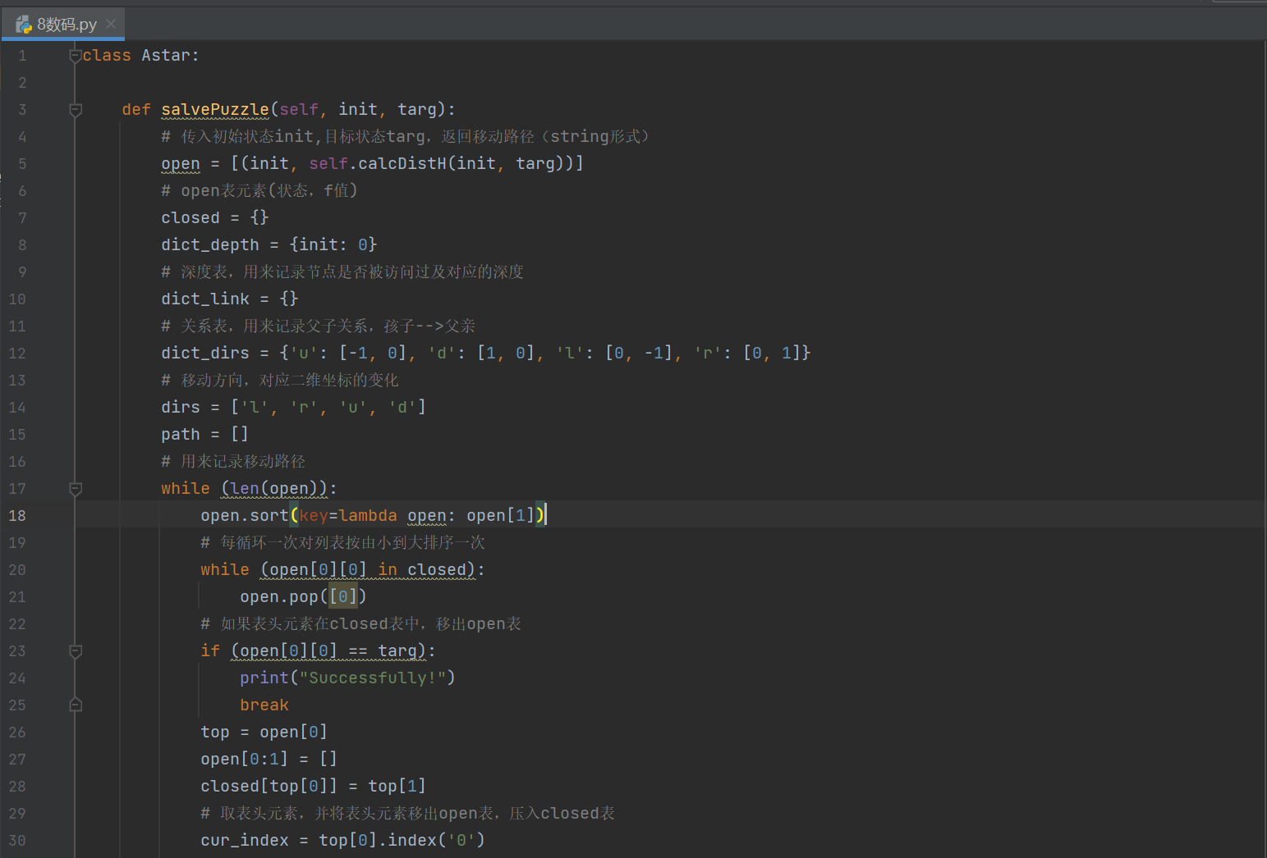
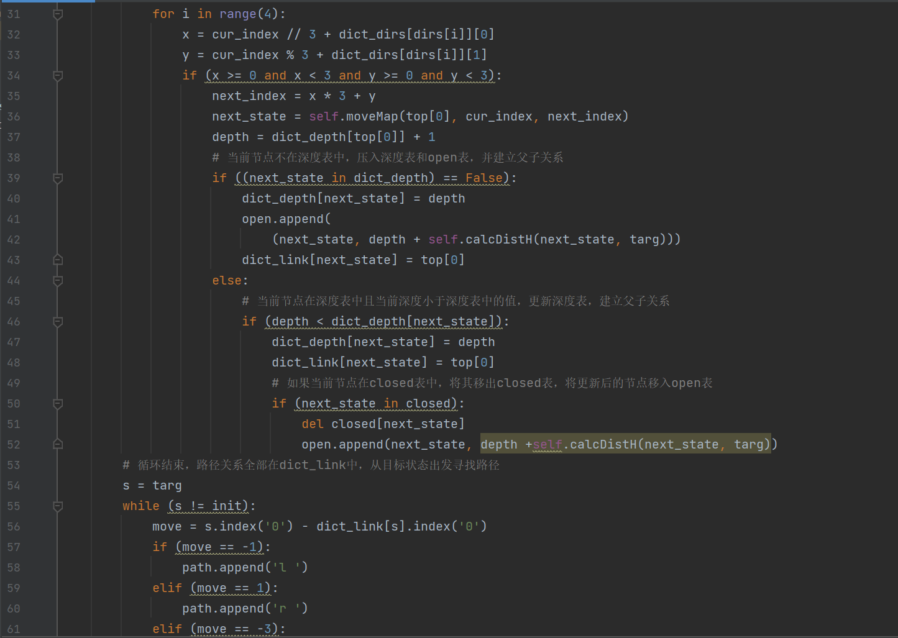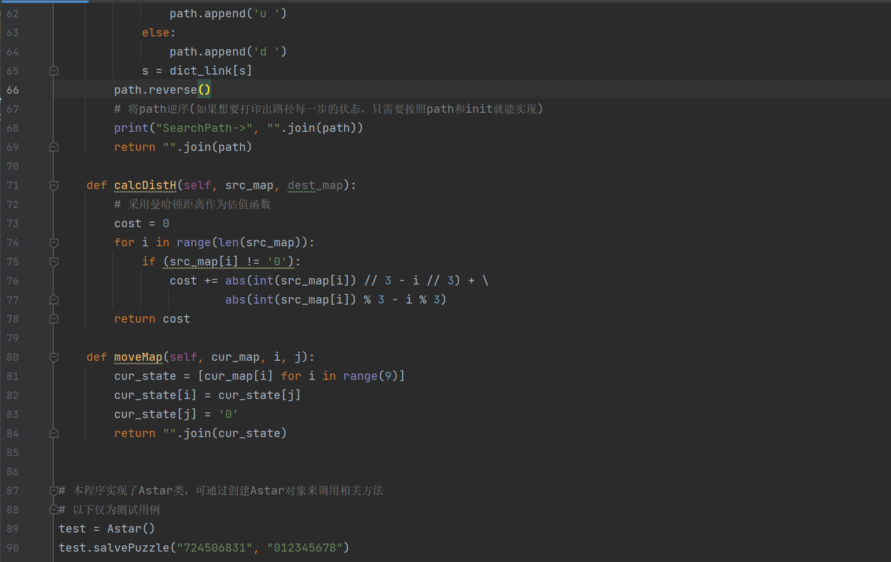

运行结果：
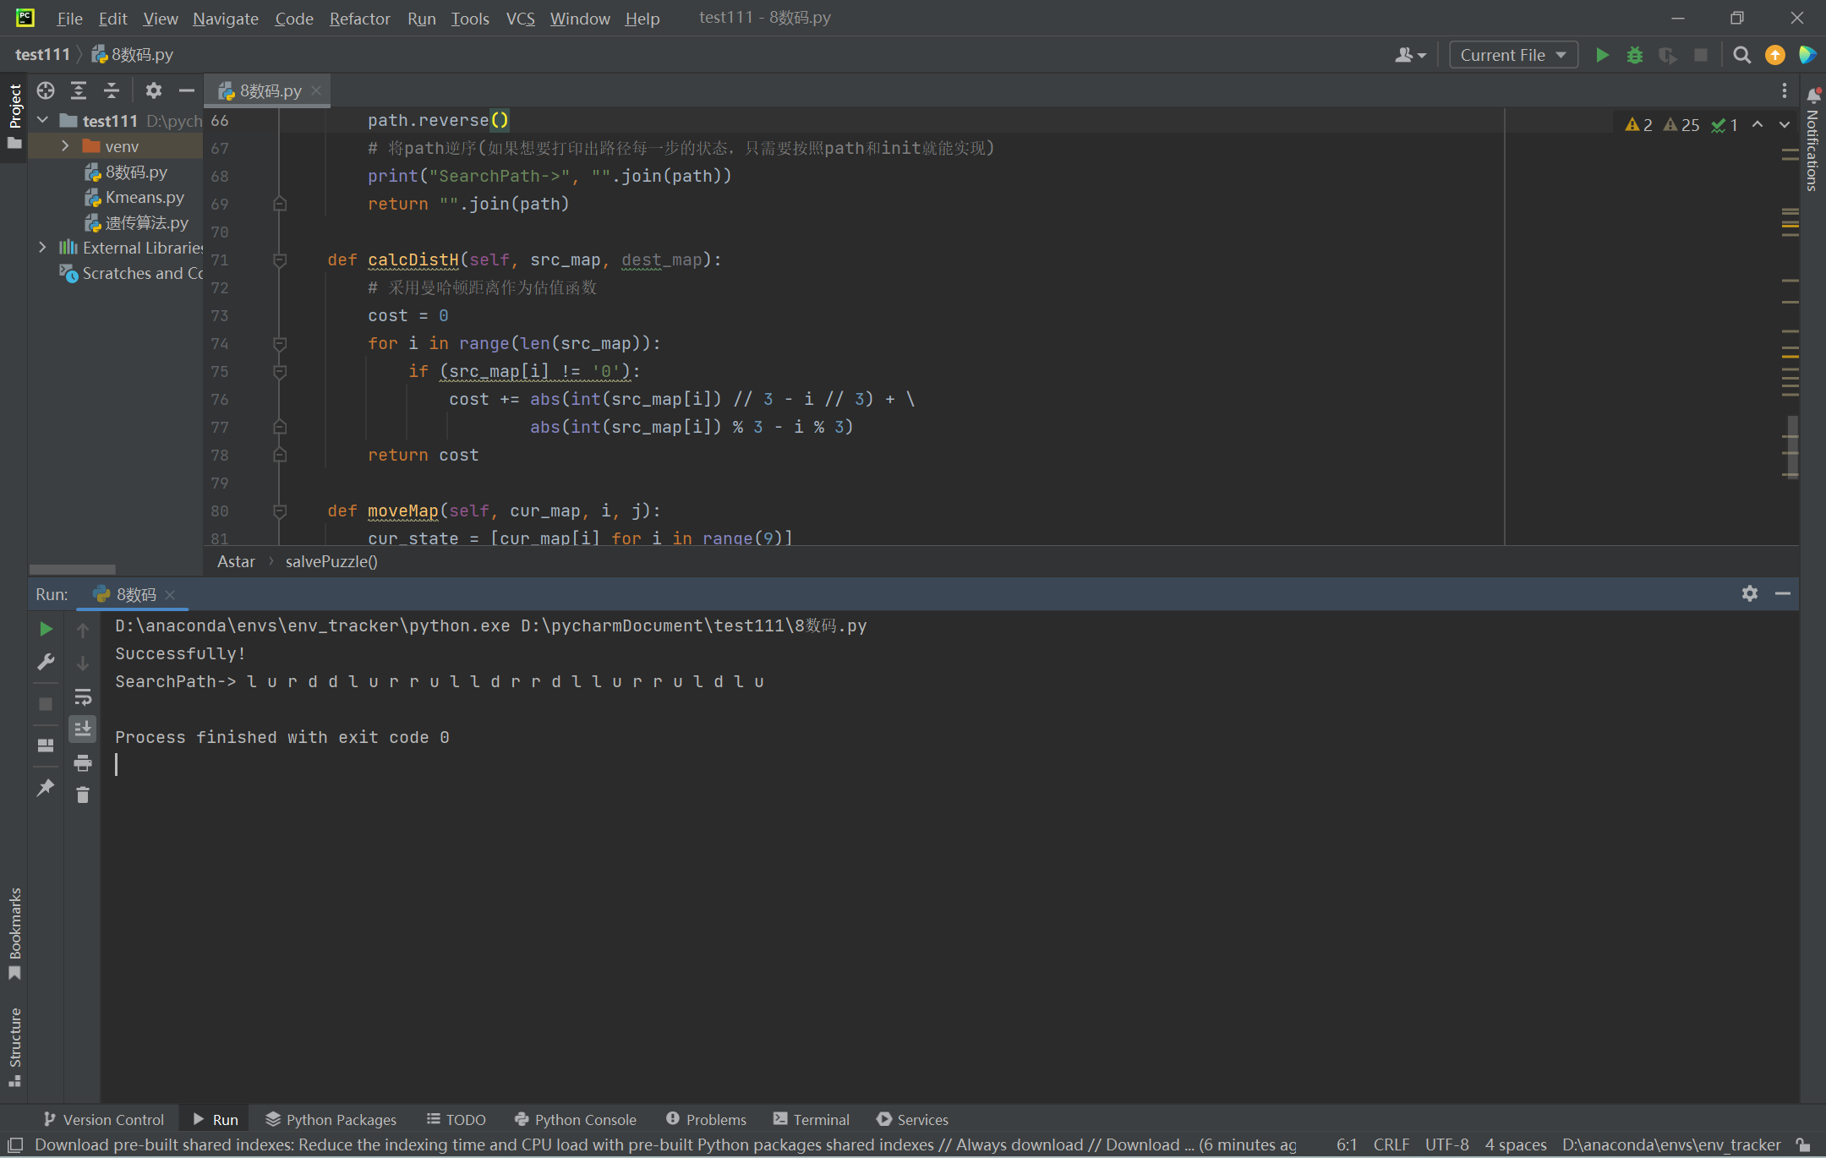

2、十五数码实验代码：

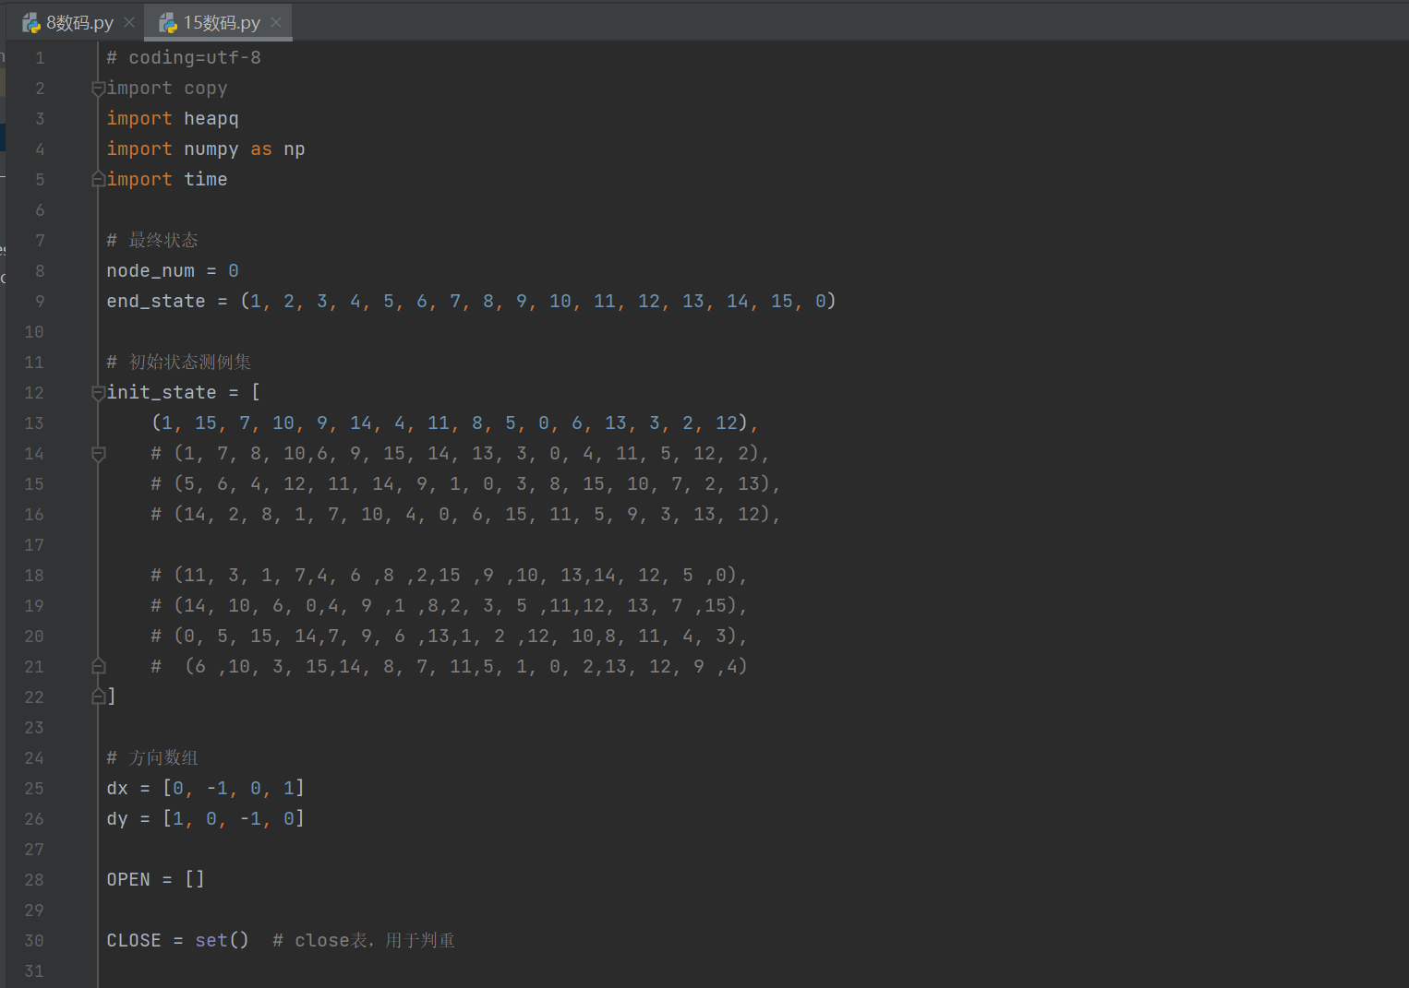
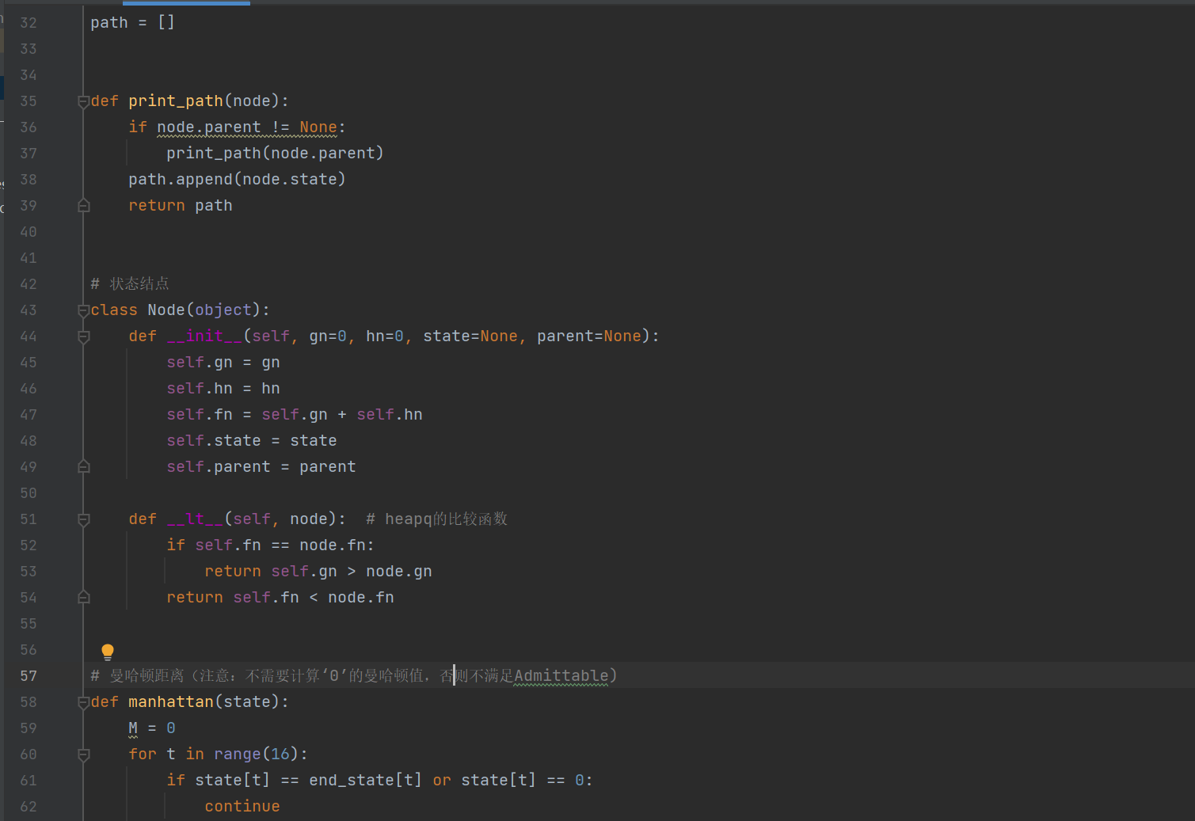
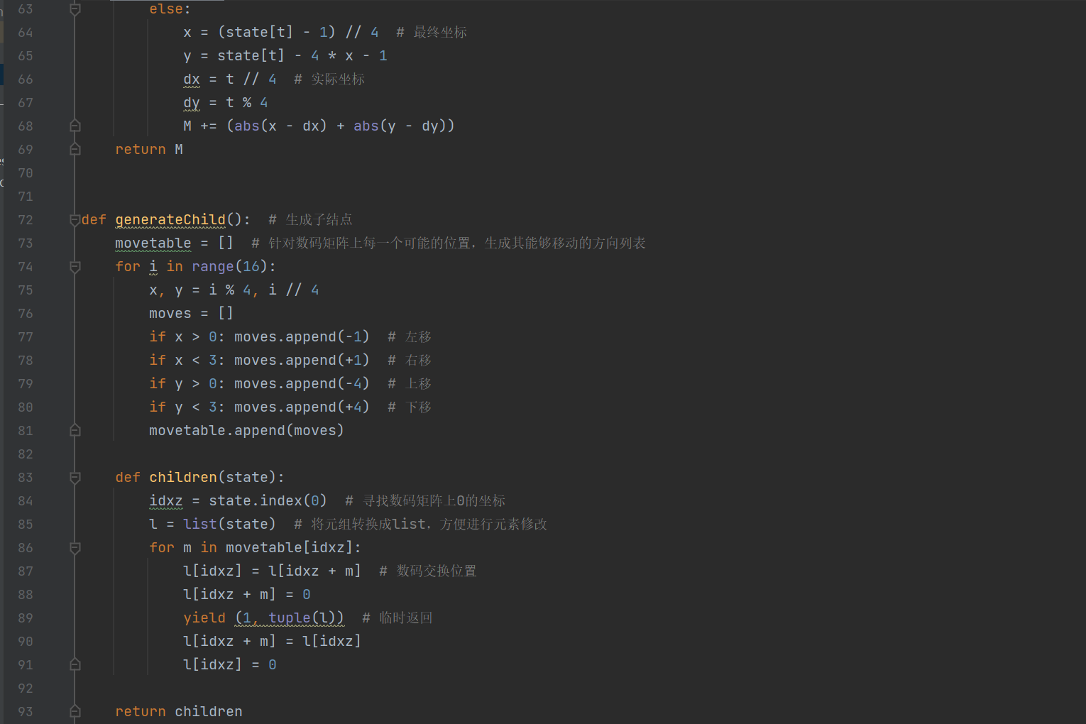
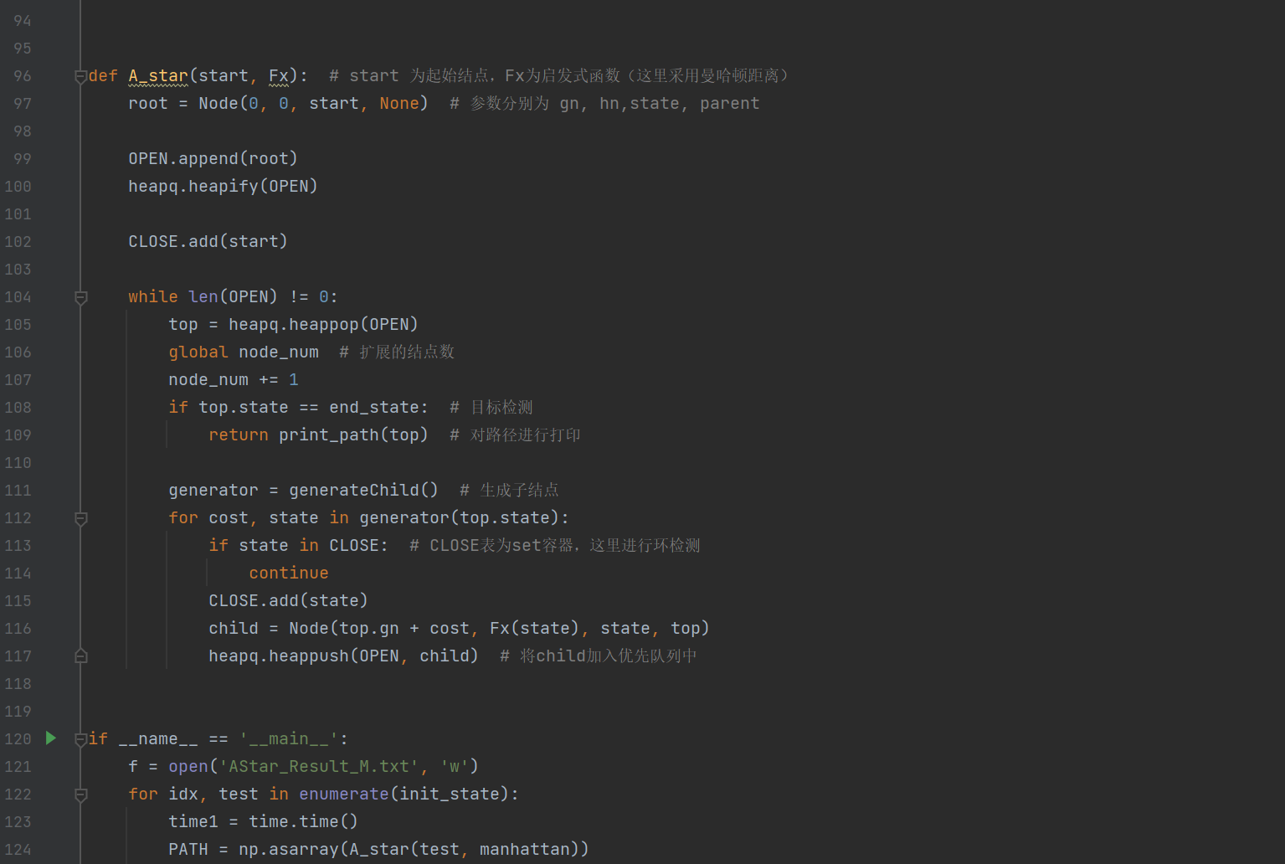
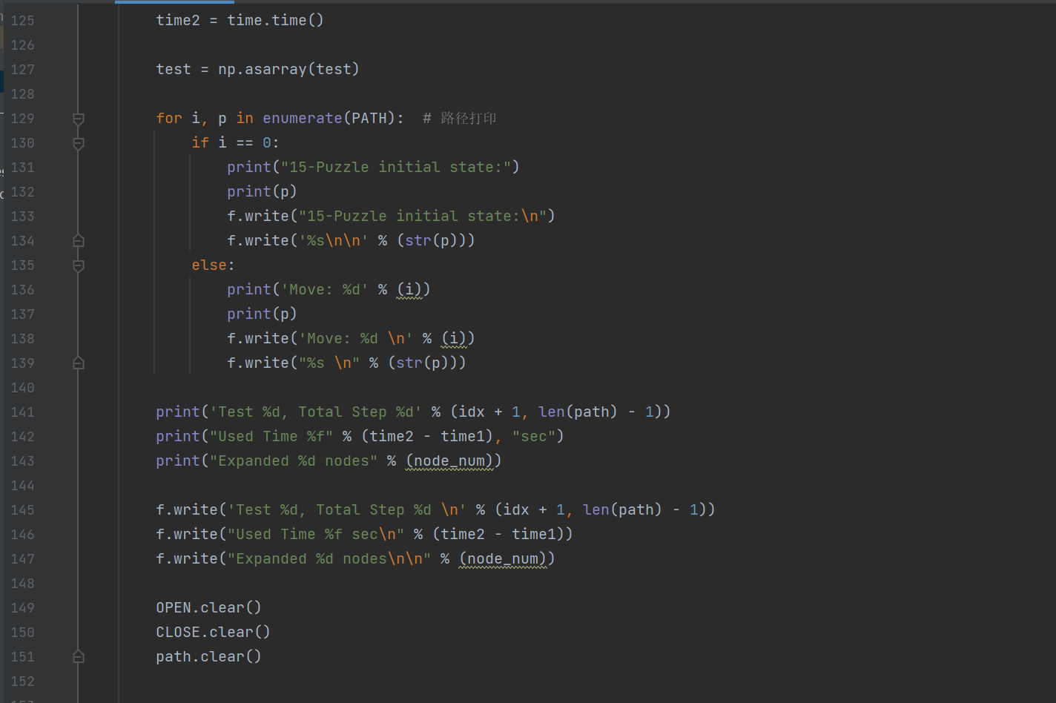

运行结果：
